Лабораторная работа №2

Исследование активационных функций нейронных элементов

Цель работы

Углубление теоретических знаний в области архитектуры нейронных сетей, исследование свойств активационных функций нейронных элементов, приобретение практических навыков моделирования простейшей нейронной сети прямого распространения.

Ход работы

Вариант 4

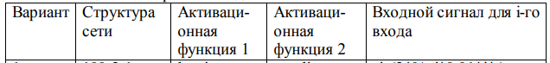



3. (Построить графики активационных функций и их производных в соответствии с вариантом задания, используя соответствующие встроенные функции модуля NeuralNetworks 2.0 пакета Scilab. В случае отсутствия указанных встроенных функции определить их самостоятельно на основе выражений, приведенных в таблице 2.1.)

Описана функция poslin.

function **a**=poslin(**n**)

**a** = **n**

for i=1:length(**n**)

if **a**(i) < 0 then

**a**(i) = 0

end

end

endfunction

Описаны производные активационных функций.

function **y**=d_poslin(**x**)

**y** = zeros(**x**)

for i=1:length(**y**)

if **x**(i) >= 0 then

**y**(i) = 1

end

end

endfunction

function **y**=d_logsig(**x**)

**y** = ann_logsig_activ(**x**) .* (1 - ann_logsig_activ(**x**))

endfunction

Построены графики активационных функций и их производных.

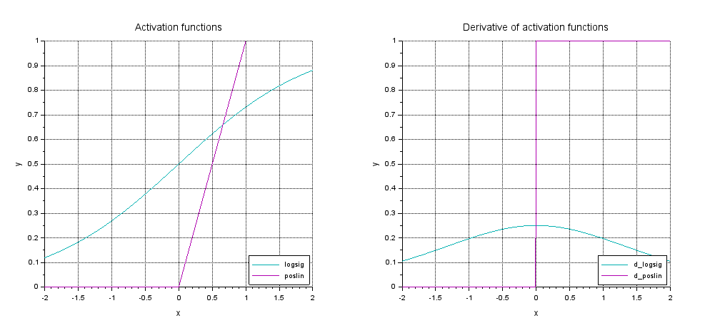

4. (Реализовать две сети прямого распространения в соответствии с заданной структурой, запрограммировав вычисления в соответствии с выражением (2.5) для двух видов активационных функций, заданных по варианту.)